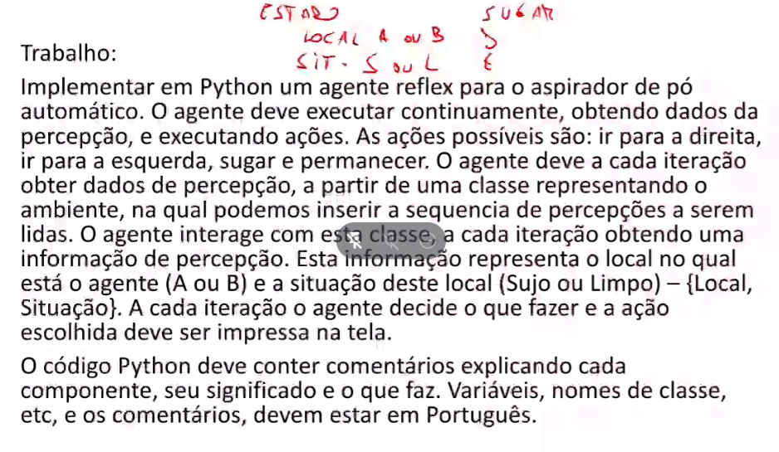

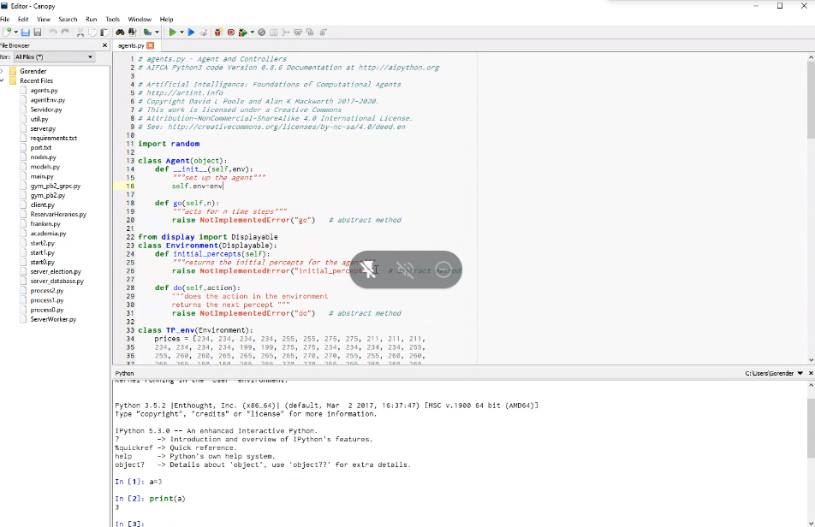

* Duvidas
  + A informação externa obtida pelo agente será recebida na forma de inputs do usuário?
  + Como seria o funcionamento da classe "Ambiente"? A sequencia de percepções seria um array/lista de dados informando apenas a situação? Como seria possível "pré-determinar os estados/locais em que o agente estaria antes mesmo de sua movimentação?
  + O agente será uma classe com as ações determinadas (direita, esquerda, sugar, permanecer)?
  + O processo de ação do agente deve ser "Analisar situação" – "Sugar/Movimentar" – "Analisar estado" – "Movimentar".
  + Como funciona a ação de permanecer? Ele deve avaliar se ele já passou pelo estado anterior e portanto, ele está limpo, ou deve ser executada de forma randômica?
  + Situação e Estado são atributos próprios da classe agente? O agente possui atributos próprios?
* Decisões iniciais
  + Agente será uma classe com métodos movimentar (permitira movimentar para direita ou esquerda) e limpar/sugar (pesquisar a respeito)
  + A sequencia de iterações se dará dentro de um looping infinito
  + Anteriormente ao looping infinito haverá uma breve explicação da utilização para o usuário
  + Dentro do looping serão pedidos a cada iteração a situação e estado do agente.
  + Com stuação e estado em mão o agente irá realizar suas devidas ações de movimentar e de limpar/sugar
  + Opcionalmente as ações podem ser seguidas de uma pausa utilzando biblioteca "time" (pesqusiar a respeito)
  + Uma segunda pode deve ser definida para o agente após a execução da primeira. Por exemplo, movimentar-se após limpar ou verificar que está limpo, ou talvez analisar estado anterior e definir necessidade de movimentação.
  + Comentar todo o código